Лабораторная работа «Классы кольчатых червей»
Цель работы: сформулируйте ее самостоятельно, начиная со слов «доказать, что …»
1. Изучите представленные изображения.

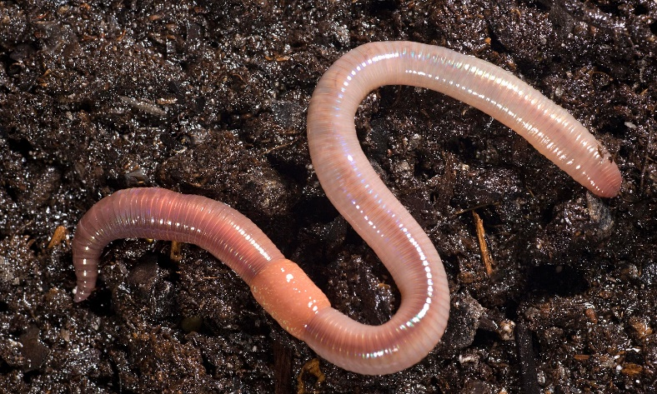
1

3
2
4

5 6
2. Используя материалы учебника, определите, какие признаки внешнего строения позволяют отнести данные организмы к тому или иному классу кольчатых червей. Распределите рисунки по этим классам.
3. Зарисуйте внешнее строение данных организмов (по одному представителю от каждого класса), выполните подписи к рисунку. Укажите названия животных.
4. Сделайте вывод.
Задание 1. Заполните пропуски в тексте.
«Тело большинства форм состоит из отдельных колец-……
Характерно наличие боковых выростов тела-….. и пучков …..
Кожно-мускульный мешок состоит из……, эпителия, кольцевой и ….мускулатуры.
Нервная система представлена окологлоточным нервным …., а также ……нервной цепочкой.
Кровеносная система….., состоит из …., часть которых образуют….
Дыхание происходит всей……тела.
Пищеварительная система делится на глотку, пищевод,……и …., заканчивается ….отверстием.
Размножение происходит ….путем и бесполым.

